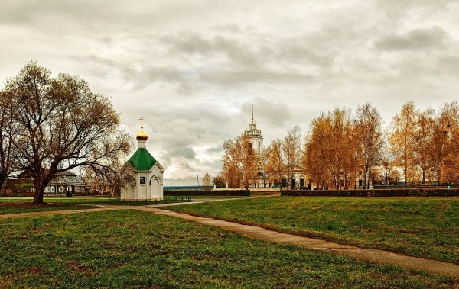
ГОУ ВПО ДОНЕЦКИЙ НАЦИОНАЛЬНЫЙ УНИВЕРСИТЕТ
НАУЧНО-ПРОСВЕТИТЕЛЬСКИЙ ЦЕНТР ИМЕНИ С.А. ЕСЕНИНА ДОННУ
ХУДОЖЕСТВЕННЫЙ МУЗЕЙ «АРТ-ДОНБАСС»


ЕСЕНИНСКАЯ
КОНФЕРЕНЦИЯ,
посвященная 125-й годовщине
со дня рождения С.А. Есенина

МЕСТО ПРОВЕДЕНИЯ: ХУДОЖЕСТВЕННЫЙ МУЗЕЙ «АРТ-ДОНБАСС»
ВРЕМЯ: 6 октября 2020 г., 12:00

ПРОГРАММА
1. Доклады (регламент 10 минут)
Федоров Владимир Викторович, д-р филол. наук, профессор
Актуальность поэзии Есенина
Калиниченко Екатерина Николаевна, член ТС «Союз художников ДНР», член ассоциации искусствоведов РФ
Есенинские мотивы в изобразительном искусстве художников Донбасса
Кораблев Александр Александрович, д-р филол. наук, профессор
Есенинские аллюзии в романе «Белая гвардия» Михаила Булгакова.
Сорокин Александр Анатольевич, канд филол наук, доцент
Пьеса-сказка Александра Ширяевца «Об Иване Крестьянском Сыне, Ненаглядной Красоте и Кощее Бессмертном» (к вопросу о
литературных прототипах)
Якушкина Ирина Владимировна, старший преподаватель кафедры мировой и отечественной культуры
Тема «скифства» в поэзии С. Есенина и графике В. Шенделя
Павленко Ольга Сергеевна, магистратура, 1 курс
Фольклорное пространство и ранняя лирика Сергея Есенина
Коврижных Виктория Александровна, магистратура, 1 курс
Двойничество в жизни и творчестве Сергея Есенина
Куралех Антон, магистратура, 1 курс
Образы времени в лирике Есенина
2. Экскурсия
Художественная выставка «Сергей Есенин - певец русской природы»

